Manual do Usuário

Micro-ondas 8086

# Introdução

* Obrigado por adquirir o Micro-ondas 8086.
* Este microcontrolador é muito fácil de usar, e é uma alternativa barata na implementação de um micro-ondas.

Esperamos que você faça um bom uso do seu Micro-ondas 8086.

# Funcionamento

Para o uso do microcontrolador, o usuário tem acesso a uma interface (Fig. 1), onde é possível acessar as funções do mesmo.

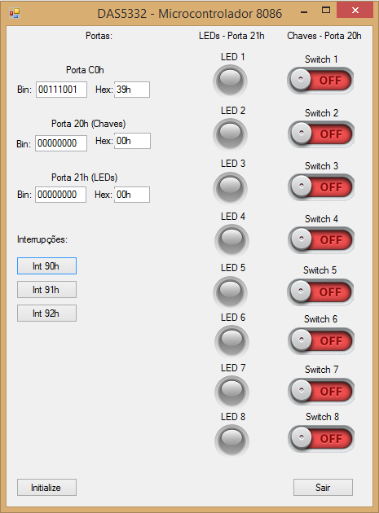

Fig. 1 – Interface para o usuário

Nesta interface, apenas quatro elementos são usados. Os botões de interrupção (Int90h, Int91h, Int92h), e o LED 1:

* Int90h: Liga/Adiciona 30s ao timer/Retorna da pausa
* Int91h: Altera o nível de potencia
* Int92h: Pausa contagem/Cancela contagem
* Led 1: Indica se o micro-ondas está ligado

Para acompanhar a situação do equipamento, o usuário poderá observar a variável TELALED (fig. 2).

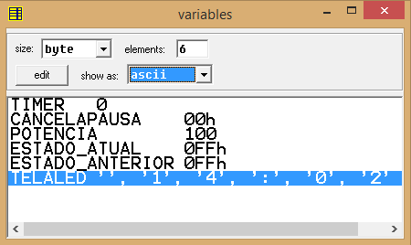

Fig. 2 – Display Micro-ondas

Dependendo o estado em que se encontra o microprocessador, a TELALED mostrará as seguintes configurações:

* Micro-ondas Ligado: TELALED indicará o tempo do timer;

LED1 Ligado (fig. 3).

* Micro-ondas Pausado: TELALED indicará o tempo do timer;

LED1 desligado (fig. 4).

* Micro-ondas Stand-by: TELALED indicará a hora do sistema (fig. 2).
* Micro-ondas Stand-by e com Int91h ativado: TELALED indicará a potência com qual iniciará o próximo programa (fig. 5).

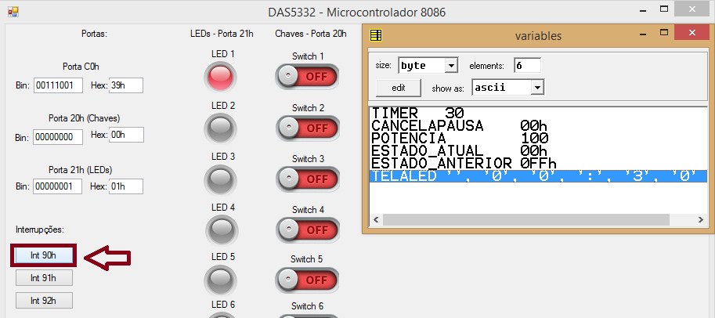

Fig. 3 – Micro-ondas ligado

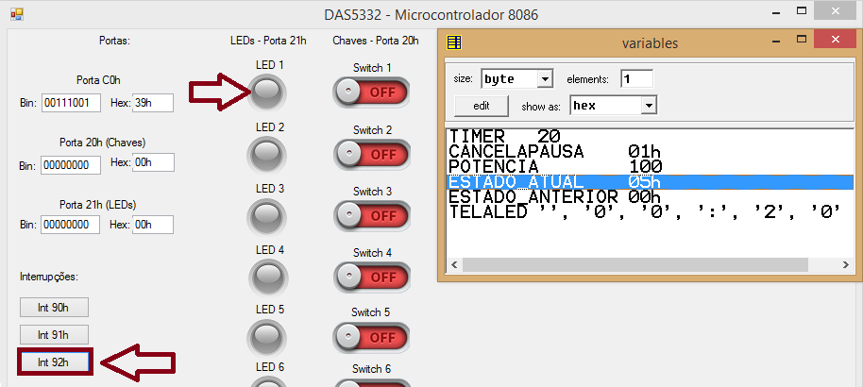

Fig. 4 – Micro-ondas pausado em 20s

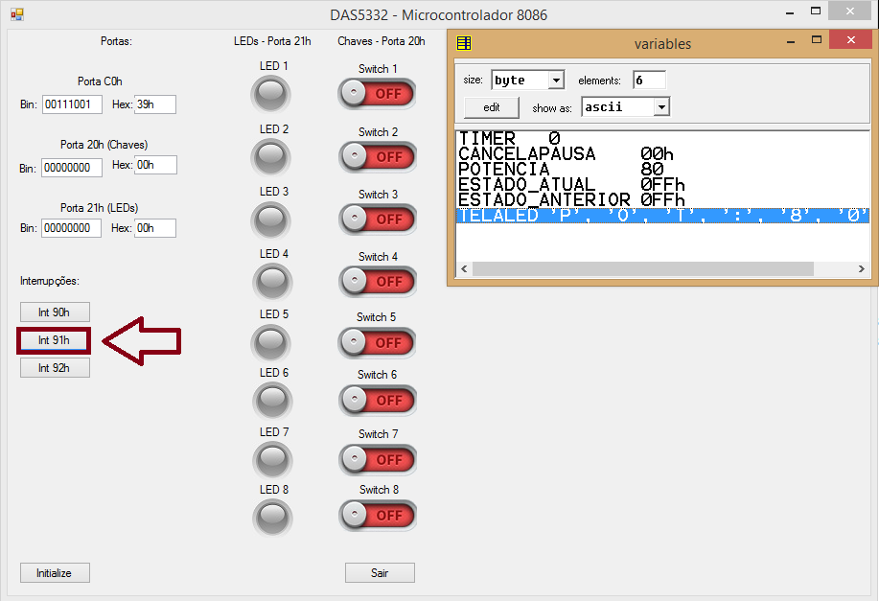

Fig. 5 – Micro-ondas em stand-by, com Int91h ativado